Antlr v3 安裝與使用說明

1. 安裝

(1)$wget <http://www.antlr3.org/download/antlr-3.5.2-complete.jar>

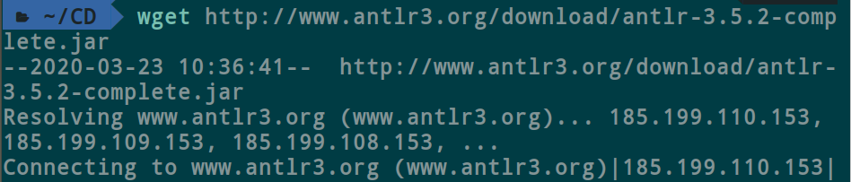

1. 使用
2. 測試是否安裝後可使用

$ java -cp antlr-3.5.2-complete.jar org.antlr.Tool

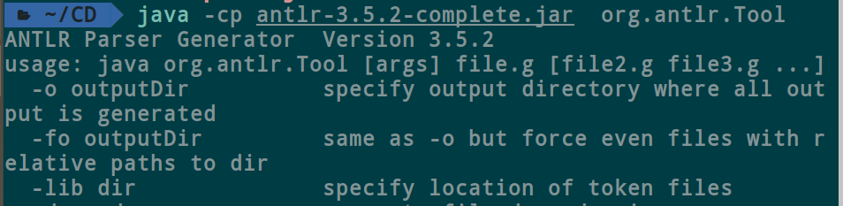

1. 測試
2. 解壓縮

$ tar zxvf java-example.tar.gz

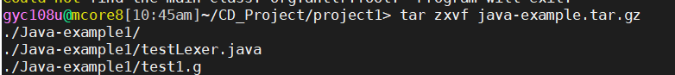

1. 使用Tool

$ java -cp antlr-3.5.2-complete.jar org.antlr.Tool test1.g (須把antlr-3.5.2-complete.jar 放到相同資料夾內)

產生出test1.java、test1.tokens



1. Compile

$javac -cp ./antlr-3.5.2-complete.jar testLexer.java test1.java

產生.class檔案



1. 自製測試檔案

$vim input.c

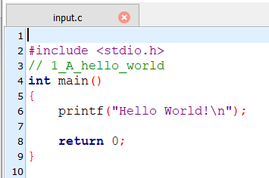

1. 執行antlr v3分析

$java -cp ./antlr-3.5.2-complete.jar:. testLexer input.c

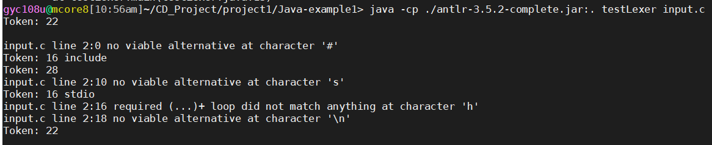

4. ANTLR Runtime Library for C

(1) 解壓縮

$tar -zxvf libantlr3c-bin.tar.gz

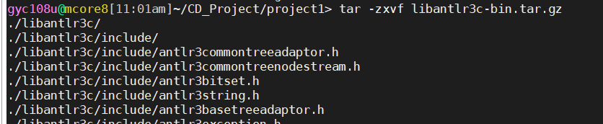

(2)因用Java C的部分先不實作